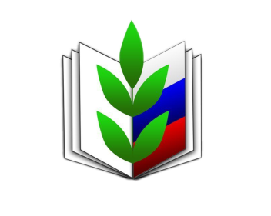 Состав профкома

Председатель профкома: Сайранова М.Б.
Члены профкома:
1. Тимуршина С.Г.
2. Бурдина М.В
3. Васильева Э.Т.
4. Зиновьева И.В.
6.Фарина Н.Н.
7. Шендарова Н.В.
8. Сабирова А.З.
9. Салахов Д.Д.



